Модуль к теме: «Исследование функции и построение графика функции» (М5)

Цель: работая с данным модулем, вы проводить исследование функции и построение графика.

Учебные элементы | Содержание | Учебные действия
УЭ1 | Исследование функций и построение графиков  - Находим область определения функции  - Свойства функции (четность, нечетность, периодичность)  - Точки пересечения с осями координат.  - Промежутки знакопостоянства  - Исследование на непрерывность (точки разрыва, характер разрыва, асимптоты)  - Интервалы возрастания, убывания функции. Точки экстремума.  - Выпуклость, точки перегиба.  - График функции.  Пример 1.  Исследовать функцию методами дифференциального исчисления и используя результаты исследования, построить график функции.  Решение:  - область определения:  Знаменатель ни при каких значениях переменной х кроме не обращается в ноль, следовательно область определения  - свойства функции:  функция четная; непериодическая.  - точки пересечения с осями координат:  С осью ОY  С осью OX , следовательно, точка пересечения с осями  - промежутки знакопостоянства:  функция принимает положительные значения на интервалах , график функции располагается выше оси OX.  функция принимает отрицательные значения на интервалах , график функции располагается ниже оси OX  - непрерывность функции:  В точках функция неопределенна, следовательно, в этих точках имеется разрыв.  Определим тип разрыва.  Следовательно, в точках функция имеет разрыв второго рода.  Существует вертикальные асимптоты  Наклонных асимптот нет так как  горизонтальна асимптота  - точки экстремума, интервалы монотонности:  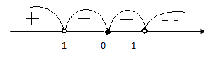  Следовательно, функция возрастает на интервале , функция убывает на интервале , точка является точкой максимума.  - точки перегиба, интервалы выпуклости, вогнутости:  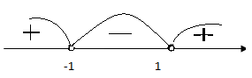  Функция выпукла вниз на интервалах и выпукла вверх - .  - график  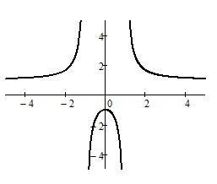  Задания:  Провести полное исследование и построить график функции: | Запиши в тетрадь необходимую информацию по данной теме.  Запиши в тетрадь пример!  Выполни задания самостоятельно, сдай на проверку

